Как скачать и зарегистрироваться в MAX
Для входа скачайте приложение на мобильное устройство.
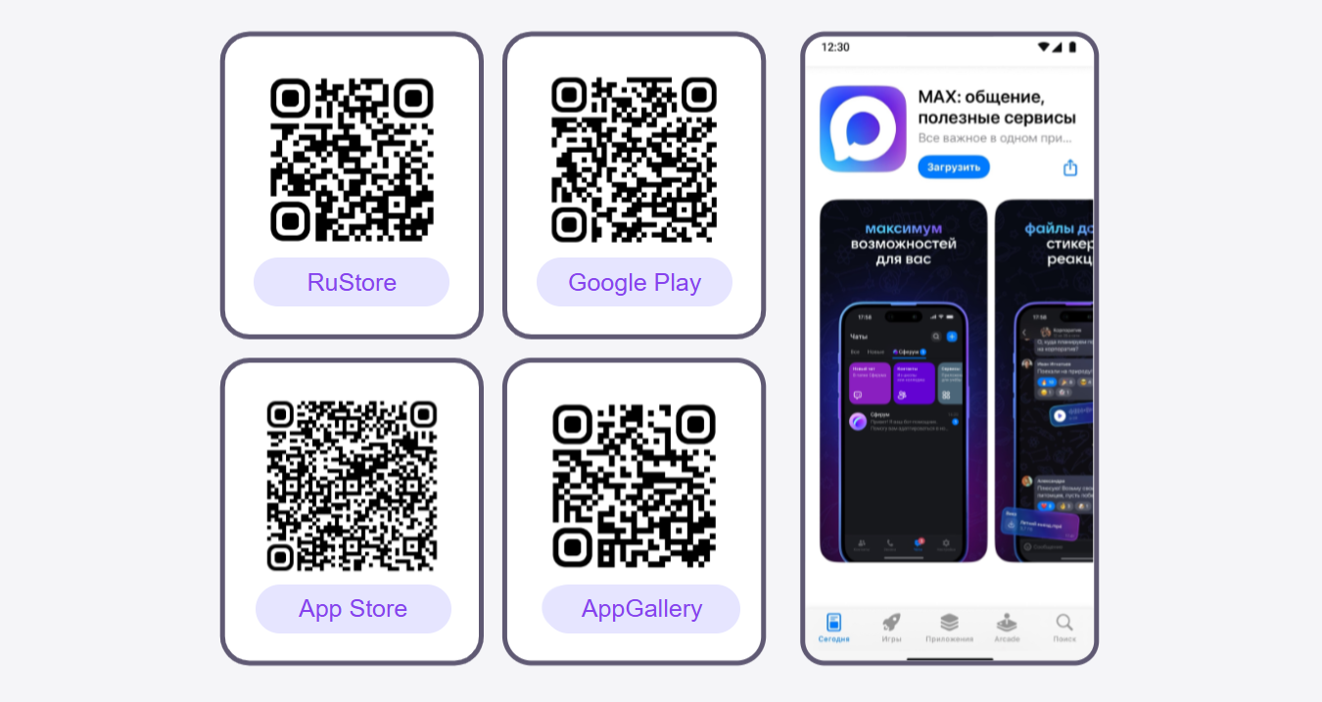
Введите номер телефона, привязанный к вашему профилю Сферума. Нажмите «Продолжить».
Введите код из СМС.
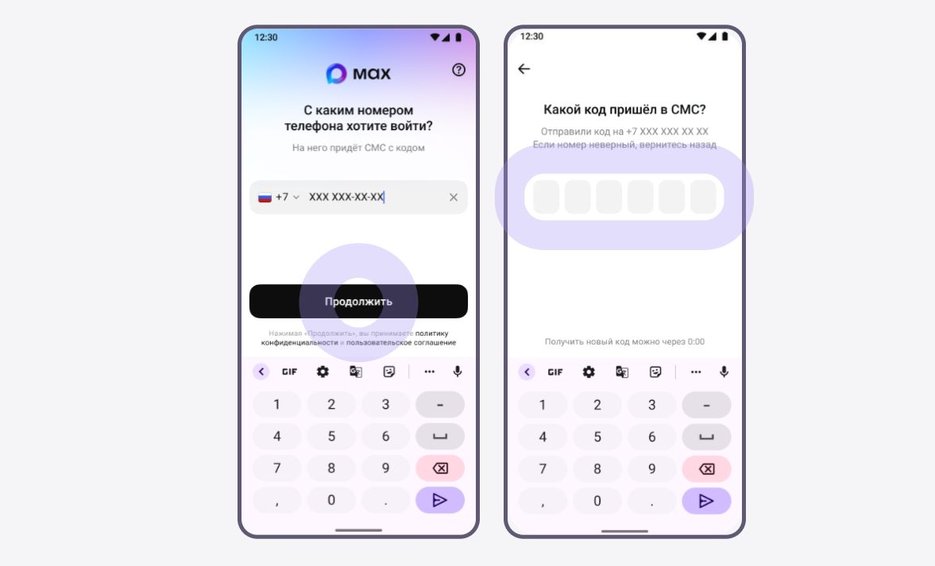
Укажите свои имя и фамилию — они будут видны другим участникам вашей организации. Далее нажмите «Продолжить».
Выберите аватар или загрузите свою фотографию. Нажмите «Начать общение».
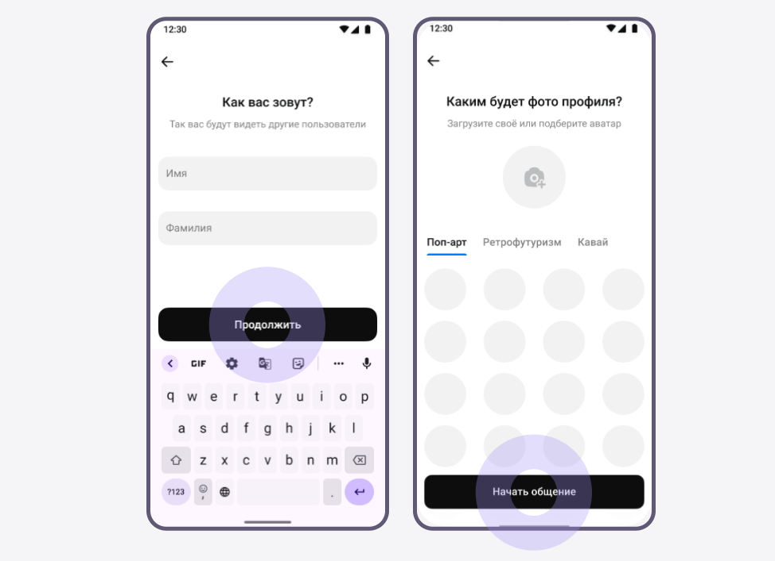
Вы успешно зарегистрировались в MAX!

